同心路社区工作人员与居民协力营救轻生居民

“有人跳水了，快来救人啊！”，2018年12月18日上午9点左右，咸安区永安街道办事处同心路社区附近的池塘边传来呼救声，同心路社区葛荣涛、邓小虎同志听到后，第一时间跑至事发地点，同时拿出手机拨打120急救电话。到达事发地点后，见当时情况非常紧急，他们来不及多思考，奋不顾身，立即跳入冰冷的水中，奋力向落水者游去。“不要慌，我们来救你了”，他们一边安慰落水居民，一边拖着她往岸边游去，这时他们发现脚上还绑着一个大袋子，里面装满了石头，给营救带来了困难。所幸，在两人相互配合下成功将女子救上岸。
跳水者被救起后慢慢有了意识，两人首先稳定跳水者的情绪，并随后赶来的附近居民一起将她抬到社区，社区工作人员对她进行照看的同时进行身份确认，并联系家属为她取来干净衣物。120救护车赶到后，急救人员对她进行了初步检查。经检查跳水女子身体并无大碍。
据了解，跳水者吴阿姨今年55岁，家中有一个二级残疾女儿需要照顾，今年10月份自己又查出轻度中风，一直在吃药治疗，精神压力大，一时想不开，才会轻生。说起自己跳进水中救人的事，葛荣涛和邓小虎显得很腼腆，他们说道，“我们作为社区工作人员，这都是我们应该做的”。

通讯员：张 芬
2018年12月18日

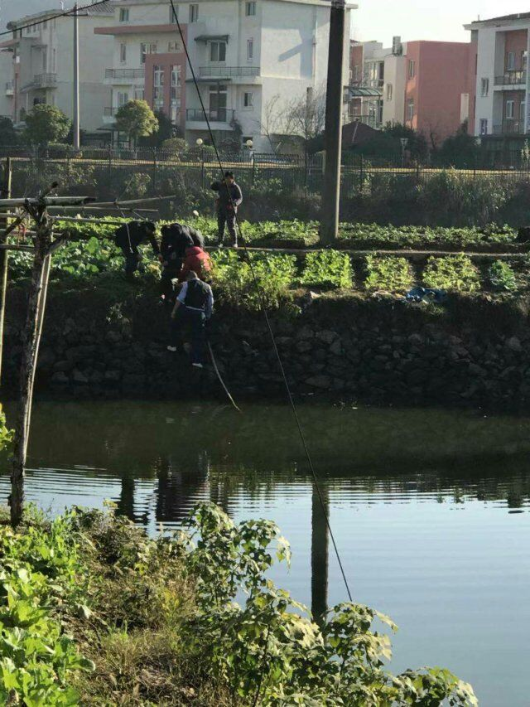
施救现场
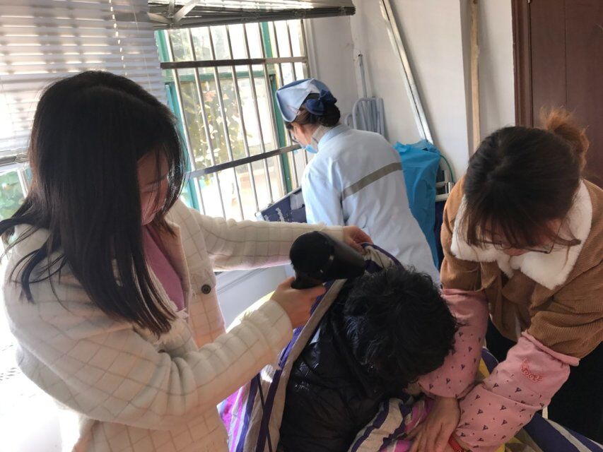
社区工作人员对轻生者进行照看
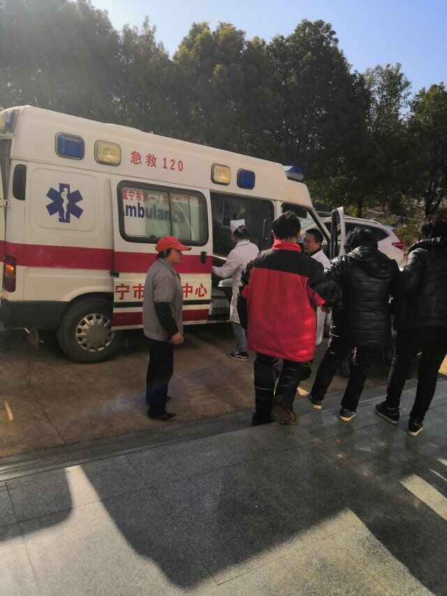
医护人员为其检查身体情况

